**Bài 16: HÔ HẤP TẾ BÀO**

**A. KHÁI QUÁT KIẾN THỨC CẦN NHỚ**

**I. Khái niệm hô hấp tế bào**

**1. Khái niệm**

- Hô hấp tế bào là quá trình chuyển đổi năng lượng quan trọng của tế bào sống. Trong đó, các phân tử cacbohidrat bị phân giải thành CO2 và H2O giải phóng năng lượng và chuyển hóa năng lượng đó thành năng lượng dự trữ dưới dạng ATP.

- Nơi diễn ra: ti thể (ở tế bào nhân thực)

- Phương trình phản ứng tổng quát:

C6H12O6 + 6O2 → 6CO2 + 6H2O + năng lượng (ATP + nhiệt)

**2. Bản chất của quá trình hô hấp tế bào**

- Hô hấp tế bào là một chuỗi các phản ứng oxi hóa khử sinh học (phản ứng enzim), trải qua nhiều giai đoạn và thông qua đó của nguyên liệu hô hấp được giải phóng dần từng phần.

- Tốc độ của quá trình hô hấp tế bào phụ thuộc vào nhu cầu năng lượng của tế bào.

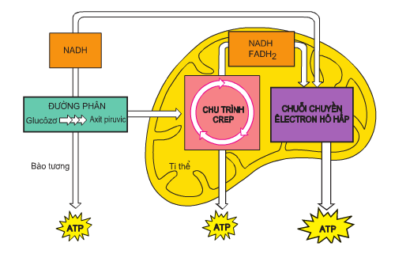- Gồm 3 giai đoạn chính: đường phân, chu trình Crep và chuỗi truyền electron.

**II. Các giai đoạn chính của quá trình hô hấp tế bào**

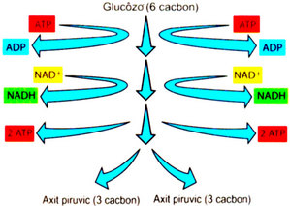**1. Đường phân**

- Nơi diễn ra: tế bào chất.

- Diễn biến:

+ Quá trình đường phân bao gồm nhiều phản ứng trung gian và enzim tham gia.

+ Năng lượng được giải phóng dần dần qua nhiều phản ứng.

+ Đầu tiên glucozo được hoạt hóa sử dụng 2ATP.

Glucozo (6C) → 2 axit pirivic (3C) + 4ATP + 2NADH (1 NADH = 3 ATP).

(NADH: nicôtinamit ađênin đinuclêôtit)

Như vậy, kết thúc quá trình đường phân thu được 2 ATP và 2 NADH.

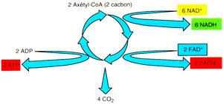**2. Chu trình Crep**

- Nơi diễn ra: chất nền ti thể.

- Diễn biến:

+ 2 axit piruvic chuyển từ tế bào chất vào chất nền ti thể.

+ 2 axit piruvic → 2 axetyl-coA (2C) + 2NADH + 2CO2

+ Axetyl-coA bịphân giải hoàn toàn → 4 CO2 + 2ATP + 6NADH + 2FADH2

(1FADH2 = 2ATP); (FADH2: flavin ađênin đinuclêôtit)

**3. Chuỗi truyền electro*n***

- Nơi diễn ra: màng trong ti thể.

- NADH và 2FADH2 sẽ bị oxi hóa thông qua 1 chuỗi các phản ứng oxi hóa khử tạo ra ATP và nước.

- Đây là giai đoạn giúp tế bào thu được nhiều năng lượng ATP nhất.

*Lưu ý: Tổng số phân tử ATP tạo ra khi phân giải hoàn toàn 1 phân tử glucôzơ là 38 phân tử.

**B. MỘT SỐ NỘI DUNG CẦN LƯU Ý**

**Câu 1: Hô hấp tế bào là gì? Viết phương trình phản cứng của hô hấp tế bào? Quá trình hít thở của con người có liên quan như thế nào với quá trình hô hấp tế bào?**

*Gợi ý trả lời:*

- Hô hấp tế bào là quá trình chuyển đổi năng lượng. Trong đó, các phân tử cacbohidrat bị phân giải thành CO2 và H2O giải phóng năng lượng và chuyển hóa năng lượng đó thành năng lượng dự trữ dưới dạng ATP.

- Phương trình phản ứng tổng quát:

C6H12O6 + 6O2 → 6CO2 + 6H2O + năng lượng (ATP + nhiệt)

- Quá trình hít thở của con ngườilà quá trình hô hấp ngoài. Quá trình này giúp trao đổi O2 và CO2 cho quá trình hô hấp tế bào.

**Câu 2: Quá trình hô hấp tế bào gồm những giai đoạn nào? Chúng xảy ra ở đâu? Giai đoạn nào là giai đoạn sinh ra nhiều năng lượng nhất?**

*Gợi ý trả lời:*

- Quá trình hô hấp gồm 3 giai đoạn:

+ Giai đoạn đường phân: diễn ra trong bào tương.

+ Giai đoạn chu trình Crep: diễn ra trong chất nền của ti thể.

+ Giai đoạn chuỗi truyền electron: diễn ra ở màng trong của ti thể.

- Trong 3 giai đoạn thì chuỗi truyền electron hô hấp tạo ra nhiều ATP nhất.

**Câu 3: Vì sao cần phải có quá trình hô hấp tế bào?**

*Gợi ý trả lời:*

- Năng lượng chứa trong phân tử glucôzơ quá lớn so với nhu cầu năng lượng của các phản ứng đơn lẻ trong tế bào. Trong khi đó, phân tử ATP chứa vừa đủ năng lượng cần thiết và thông qua các quá trình tiến hóa, các enzim trong tế bào đã thích nghi với việc dùng năng lượng ATP cung cấp cho các hoạt động cần năng lượng của tế bào.

- Vì vậy, cần phải có quá trình hô hấp để chuyển năng lượng có trong các đại phân tử thành năng lượng chứa trong ATP.

**Câu 4: Quá trình hô hấp tế bào của một vận động viên đang luyện tập diễn ra mạnh hay yếu? Vì sao?**

*Gợi ý trả lời:*

- Quá trình hô hấp tế bào của một vận động viên đang luyện tập diễn ra mạnh mẽ vì khi tập luyện, các tế bào cơ bắp cần nhiều năng lượng ATP, do đó quá trình hô hấp tế bào phải được tăng cường.

- Biểu hiện của việc tăng quá trình hô hấp tế bào bằng việc tăng cường hô hấp ngoài do phải tăng cường hấp thụ ôxi và thải CO2 do đó những người tập luyện phải thở mạnh hơn.

- Trong trường hợp luyện tập quá sức, nhiều khi quá trình hô hấp ngoài không cung cấp đủ ôxi cho quá trình hô hấp tế bào, các tế bào cơ phải sử dụng quá trình lên men để tạo ra ATP. Khi đó, có sự tích tụ axic lactic trong tế bào dẫn đến hiện tượng đau mỏi cơ.

**Câu 5: Phân biệt 3 giai đoạn của quá trình hô hấp về: vị trí xảy ra, nguyên liệu, sản phẩm tạo ra và năng lượng?**

*Gợi ý trả lời:*

|  |  |  |  |
| --- | --- | --- | --- |
| **Tiêu chuẩn**  **so sánh** | **Đường phân** | **Chu trình Crep** | **Chuỗi truyền electron** |
| **Nơi xảy ra** | Tế bào chất | Chất nền ti thể | Màng trong ti thể |
| **Nguyên liệu** | Glucozo, ATP, ADP, NAD+ | Axit piruvic, ADP, NAD+, FAD | FADH2, NADH, O2 |
| **Sản phẩm** | Axit piruvic, ATP, NADH | CO2, ATP, FADH2, NADH, chất hữu cơ trung gian | ATP, H2O |
| **Năng lượng** | 4 ATP – 2ATP = 2ATP | 2ATP | 34ATP |

**------------------------------** 🙡🏵🙣 **------------------------------**

**Bài 17: QUANG HỢP**

**A. KHÁI QUÁT KIẾN THỨC CẦN NHỚ**

**I. Khái niệm quang hợp**

**1. Khái niệm**

- Quang hợp là quá trình sử dụng năng lượng ánh sáng để tổng hợp chất hữu cơ từ nguyên liệu vô cơ.

- Trong sinh giới, chỉ có thực vật, tảo và một số vi khuẩn có khả năng quang hợp.

**2. Phương trình tổng quát:** CO2 + H2O + năng lượng ánh sáng → (CH2O) + O2

**II. Các pha của quá trình quang hợp**

Quang hợp được chia thành 2 pha: pha sáng và pha tối

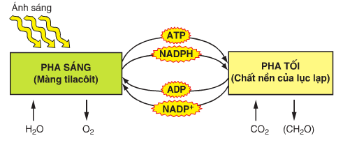**1. Pha sáng**

1. *Khái niệm*

- Là pha mà năng lượng ánh sáng được hấp thụ và chuyển thành dạng năng lượng trong các liên kết hóa học của ATP, NADH → pha sáng còn được gọi là giai đoạn chuyển hóa năng lượng ánh sáng.

1. *Diễn biến*

- Nơi diễn ra: màng tilacoit của lục lạp.

- Các phân tử sắc tố quang hợp hấp thụ năng lượng ánh sáng → năng lượng được truyền vào chuỗi truyền electron → tổng hợp ATP và NADH.

Năng lượng ánh sáng + H2O + NADP + ADP +Pi → NADPH + ATP + O2

- O2 được tạo ra trong pha sáng có nguồn gốc từ các phân tử nước.

**2. Pha tối (pha cố định CO2)**

1. *Khái niệm*

- Pha tối là pha cố định CO2 tự do tạo thành các phân tử cacbohidrat.

1. 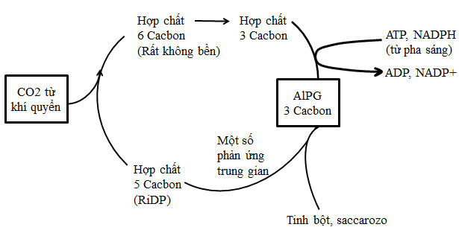*Diễn biến*

- Có 1 số con đường cố định CO2: C3, C4, CAM.

- Con đường C3 là con đường phổ biến nhất (chu trình Canvin).

- CO2 từ khí quyển + chất 5C (RiDP) → chất 6C không bền → chất có 3C (bền) → AlPG.

- AlDP được chia làm 2 phần: AlDP → RiDP, AlPG → tinh bột và saccarozo.

- Chu trình C3 sử dụng năng lượng ATP và NADPH từ pha sáng.

**3. Mối quan hệ giữa pha sáng và pha tối**

- Pha sáng: chỉ diễn ra khi có ánh sáng. Năng lượng ánh sáng được biến đổi thành năng lượng trong các phân tử ATP và NADPH.

- Pha tối: diễn ra cả khi có ánh sáng hoặc bóng tối. Nhờ ATP và NADPH mà CO2 bị khử thành các sản phẩm hữu cơ.

**B. MỘT SỐ NỘI DUNG CẦN LƯU Ý**

**Câu 1: Quang hợp là gì? Quang hợp được thực hiện ở những nhóm sinh vật nào? Vì sao nói quang hợp giúp duy trì sự sống trên Trái Đất?**

*Gợi ý trả lời:*

- Quang hợp là quá trình sử dụng năng lượng ánh sáng để tổng hợp chất hữu cơ từ nguyên liệu vô cơ.

- Quang hợp được thực hiện ở thực vật, tảo và một số vi khuẩn.

- Quá trình quang hợp tham gia vào chu trình cacbohiđrat của Trái Đất. Quá trình quang hợp tiêu thụ CO2, tạo ra chất hữu cơ và ôxi cho Trái Đất thay cho lượng chất đã mất đi qua quá trình hô hấp và đốt cháy. Như vậy, quang hợp đóng vai trò quan trọng trong việc duy trì sự cân bằng O2 và CO2 trong khí quyển → duy trì sự sống trên Trái Đất.

**Câu 2: Tóm tắt diễn biến của quá trình quang hợp?**

*Gợi ý trả lời:*

- Quang hợp được chia thành 2 pha: pha sáng và pha tối

- Pha sáng phụ thuộc trực tiếp vào ánh sáng, diễn ra ở màng tilacoit. Pha sáng có nhiệm vụ chuyển năng lượng ánh sáng thành năng lượng tích lũy trong các phân tử ATP, NADPH.

- Pha tối phụ thuộc vào ánh sáng thông qua pha sáng, diễn ra trong chất nền của lục lạp. Pha tối dùng ATP, NADH từ pha sáng để khử CO2 thành chất hữu cơ.

**Câu 3: Quá trình quang hợp tổng hợp chất hữu cơ ở giai đoạn nào?**

*Gợi ý trả lời:*

- Quá trình quang hợp tổng hợp chất hữu cơ ởpha tối. Năng lượng được tổng hợp từ pha sáng khử CO2 thành các phân tử đường có 3C. Từ phân tử đường 3C đó, tinh bột và saccarôzơ sẽ được tổng hợp. Thông qua các con đường chuyển hóa khác nhau, cơ thể thực vật tổng hợp nên lipit và protein... tùy thuộc vào nhu cầu của cơ thể.

**Câu 4: Nói: “pha tối của quang hợp hoàn toàn không phụ thuộc vào pha sáng” – điều này đúng hay sai? Giải thích?**

*Gợi ý trả lời:*

- Nói “pha tối của quang hợp hoàn toàn không phụ thuộc vào pha sáng” là sai vì:

+ Pha tối có thể xảy ra khi có ánh sáng và tối.

+ Pha tối hoạt động phụ thuộc vào pha sáng. Pha tối sử dụng các sản phẩm (ATP, NADPH) của pha sáng làm nguyên liệu.

+ Một số loại enzim ở pha tối được hoạt hóa bởi ánh sáng nên trong điều kiện không có ánh sáng kéo dài, pha tối không thể xảy ra.

**Câu 5. Hãy nêu sự khác biệt của pha sáng và pha tối trong quang hợp về: nơi xảy ra, nguyên liệu, sản phẩm, vai trò.**

*Gợi ý trả lời:*

|  |  |  |
| --- | --- | --- |
|  | **Pha sáng** | **Pha tối** |
| **Nơi xảy ra** | - Xảy ra ở grana (màng tilacoit của lục lạp). | - Xảy ra ở stroma (chất nền của lục lạp) |
| **Nguyên liệu** | H2O, NADP+, ADP | - CO2, NADPH, ATP |
| **Sản phẩm** | NADPH, ATP, O2. | - NADP+, ADP, C6H12O6 |
| **Vai trò** | - Chuyển hóa quang năng thành hóa năng trong các hợp chất hóa học (ATP, NADPH). | - Chuyển hóa năng lượng trong ATP, NADPH thành năng lượng trong C6H12O6 và các chất hữu cơ khác. |